Texto atualizado apenas para consulta.
LEI Nº 5.105, DE 3 DE MAIO DE 2013
(Autoria do Projeto: Poder Executivo)
Reestrutura a carreira Magistério Público do Distrito Federal e dá outras providências.
O GOVERNADOR DO DISTRITO FEDERAL,
Faço saber que a Câmara Legislativa do Distrito Federal decreta e eu sanciono a seguinte Lei:
CAPÍTULO I
DAS DISPOSIÇÕES INICIAIS
Art. 1º A carreira Magistério Público fica reestruturada na forma desta Lei.
Parágrafo único. O quantitativo de cargos da carreira de que trata este artigo é distribuído na forma do Anexo I.
CAPÍTULO II
DA ORGANIZAÇÃO
Seção I
Dos Conceitos Básicos
Art. 2º Para efeitos desta Lei, considera-se:
I – cargo: o conjunto de atribuições e de responsabilidades previstas na estrutura organizacional que devem ser cometidas ao servidor;
II – carreira: o conjunto de cargos de natureza semelhante, distribuídos de acordo com a sua responsabilidade e a sua complexidade;
III – professor de educação básica: o titular de cargo da carreira Magistério Público com atribuições que abrangem as funções de magistério e as atividades pedagógicas;
IV – pedagogo-orientador educacional: o titular de cargo da carreira Magistério Público com atribuições que abrangem as funções de orientação educacional;
V – atividades pedagógicas: as atividades desenvolvidas por servidor da carreira Magistério Público em docência na educação básica ou na formação continuada na Secretaria de Estado de Educação, direção, vice-direção e supervisão nas unidades escolares, orientação educacional, coordenação educacional, coordenação de estágio, suporte técnico-pedagógico, e atividades desenvolvidas em laboratórios e salas de leitura;
VI – área de atuação: a área da educação básica em que o servidor desenvolve suas atividades;
VII – qualificação profissional: o aprimoramento do servidor com vistas à formação continuada e ao desenvolvimento na carreira;
VIII – progressão funcional: a progressão horizontal e vertical do servidor integrante da carreira Magistério Público;
IX – coordenação pedagógica: o conjunto de atividades destinadas a qualificação, formação continuada, planejamento pedagógico e orientação educacional que, desenvolvidas pelo servidor da carreira Magistério Público, dão suporte à atividade de regência de classe e ao processo de ensino e aprendizagem; (Inciso com a redação da Lei nº 6.327, de 10/7/2019.)
X – habilitação: a qualificação em área de formação específica em graduação, especialização, mestrado e doutorado;
XI – padrão: a posição do servidor na escala de progressão vertical;
XII – etapa: a posição do servidor na escala de progressão horizontal;
XIII – progressão vertical: a passagem do padrão em que se encontra o servidor para os padrões subsequentes, considerando-se o tempo de serviço na carreira Magistério Público ou a formação continuada;
XIV – progressão horizontal: a passagem da etapa em que se encontra o servidor para as subsequentes, considerando-se as alterações na sua habilitação;
XV – carga horária especial: a ampliação da carga horária do servidor de vinte para quarenta horas semanais;
XVI – vencimento básico inicial: a percepção pecuniária equivalente ao primeiro padrão da carreira Magistério Público, conforme a carga horária e a habilitação do servidor;
XVII – remuneração: o valor mensal recebido pelo servidor, na forma da Lei Complementar nº 840, de 23 de dezembro de 2011.
Seção II
Da Estrutura
Art. 3º A carreira Magistério Público é composta pelos seguintes cargos:
I – professor de educação básica;
II – pedagogo-orientador educacional.
§ 1º As atribuições dos cargos de que trata este artigo são definidas em ato conjunto da Secretaria de Estado de Administração Pública e da Secretaria de Estado de Educação.
§ 2º Os cargos de professor de educação básica e de pedagogo-orientador educacional organizam-se em padrões, etapas e vencimentos, na forma da tabela definida nos Anexos II, III, IV, V, VI e VII, observados os regimes de trabalho, a habilitação do servidor e as datas de vigência nelas especificadas.
Seção III
Do Ingresso, da Habilitação e da Lotação
Art. 4º O ingresso na carreira Magistério Público dá-se, exclusivamente, por concurso público de provas e títulos, no padrão inicial da Etapa III, atendidos os seguintes requisitos de escolaridade:
I – professor de educação básica: habilitação específica, obtida em curso superior com licenciatura plena ou bacharelado com complementação pedagógica, nas seguintes áreas de atuação: anos iniciais e finais do Ensino Fundamental, Ensino Especial, Educação Infantil, 1º, 2º e 3º segmentos da Educação de Jovens e Adultos, Ensino Médio e Educação Profissional;
II – pedagogo-orientador educacional: formação em curso superior em Pedagogia, desde que habilitado ou pós-graduado em Orientação Educacional, nas seguintes áreas de atuação: anos iniciais e finais do Ensino Fundamental, Ensino Especial, Educação Infantil, 1º, 2º e 3º segmentos da Educação de Jovens e Adultos, Ensino Médio e Educação Profissional.
§ 1º Desde que habilitado, o professor de educação básica pode, sem for de seu interesse, atuar em área distinta daquela de sua habilitação inicial, respeitados os critérios de conveniência e oportunidade da Administração.
§ 2º O disposto no § 1º deve ser observado quando da regulamentação prevista no art. 10, § 2º.
§ 3º O servidor da carreira Magistério Público tem lotação na Coordenação Regional de Ensino e exercício nas unidades escolares a ela subordinadas, nas instituições conveniadas da rede pública de ensino, bem como nas unidades da estrutura administrativa e pedagógica da Secretaria de Estado de Educação.
§ 4º A mudança de lotação e de exercício dos servidores da carreira Magistério Público do Distrito Federal, mediante remanejamento, é realizada anualmente, conforme norma específica editada pela Secretaria de Estado de Educação.
Seção IV
Do Posicionamento na Carreira
Art. 5º Para o posicionamento na carreira, considera-se tempo de efetivo exercício, apurado em dias, o exercido:
I – na carreira Magistério Público do Distrito Federal;
II – em qualquer dos Poderes do Distrito Federal, na condição de requisitado ou cedido, desde que concomitantemente ocupante de cargo efetivo da carreira Magistério Público do Distrito Federal;
III – no Magistério Público da União, dos estados e dos municípios, quando averbado, o qual somente é computado após quatro anos de efetivo exercício na carreira Magistério Público do Distrito Federal.
§ 1º Quando ocorrer o atendimento do requisito previsto no inciso III, o tempo de serviço é computado na razão de um dia de efetivo serviço prestado no órgão anterior para cada dia trabalhado na carreira Magistério Público do Distrito Federal.
§ 2º O tempo de serviço de que trata o inciso III que exceder a quatro anos é computado na carreira a cada seis meses, observada a razão prevista no § 1º.
§ 3º Para efeito do disposto neste artigo, são considerados como efetivo exercício os afastamentos previstos no art. 165 da Lei Complementar nº 840, de 2011.
Art. 6º Os atuais integrantes da carreira Magistério Público ficam posicionados na tabela de escalonamento vertical de que trata o Anexo II no mesmo padrão em que se encontram na data da publicação desta Lei.
Art. 7º Os atuais integrantes da carreira Magistério Público ficam posicionados nas tabelas de escalonamento horizontal de que trata o Anexo II, conforme segue:
I – Etapa I: professor de educação básica com formação em nível médio, com curso normal;
II – Etapa II: professor de educação básica com formação em nível superior, com licenciatura curta;
III – Etapa III: professor de educação básica com formação em nível superior, com licenciatura plena, e pedagogo-orientador educacional;
IV – Etapa IV: professor de educação básica e pedagogo-orientador educacional, com especialização;
V – Etapa V: professor de educação básica e pedagogo-orientador educacional, com mestrado;
VI – Etapa VI: professor de educação básica e pedagogo-orientador educacional, com doutorado.
Art. 8º Aplica-se o disposto nos arts. 5º e 6º aos servidores remanescentes do quadro suplementar, sendo-lhes vedadas as progressões vertical e horizontal.
Seção V
Da Carga Horária
Art. 9º A carga horária de trabalho do servidor da carreira Magistério Público do Distrito Federal é de:
I – vinte horas semanais em um turno;
II – quarenta horas semanais em dois turnos.
§ 1º A carga horária semanal de trabalho do servidor da carreira Magistério Público deve ser expressa no Termo de Posse do cargo efetivo, assinado pelo servidor e por representante da Secretaria de Estado de Educação, observada a conveniência da Administração, bem como a dotação orçamentária.
§ 2º Fica admitida a redução da carga horária semanal de quarenta para vinte horas, mediante solicitação do servidor, observada a regulamentação da Secretaria de Estado de Educação.
§ 3º Fica admitida a ampliação da carga horária semanal de vinte para quarenta horas, mediante solicitação do servidor, desde que existam carências definitivas e disponibilidade orçamentária.
§ 4º Na ampliação da carga horária semanal de vinte para quarenta horas, observada a necessidade da Secretaria de Estado de Educação e a disponibilidade orçamentária, deve ser dada prioridade ao servidor com maior tempo em regência de classe.
§ 5º O servidor da carreira Magistério Público, após o vigésimo ano em regência de classe, faz jus à redução da carga horária em regência de classe, no percentual de vinte por cento, a pedido, a partir do vigésimo primeiro ano, sem prejuízo da remuneração.
§ 6º A carga horária reduzida de que trata o § 5º deve ser complementada em atividades de coordenação pedagógica e formação continuada.
§ 7º O professor deve solicitar a redução de carga horária de que trata o § 5º no prazo mínimo de sessenta dias anteriores ao final de cada semestre, ficando assegurada a referida redução para o semestre seguinte, observadas as normas editadas pela Secretaria de Estado de Educação.
Art. 10. Ficam assegurados aos servidores da carreira Magistério Público em atividade pedagógica nas unidades escolares os seguintes percentuais mínimos de coordenação pedagógica: (Caput com a redação da Lei nº 6.327, de 10/7/2019.)
I – 35% para regime de trabalho de 20 horas; (Inciso com a redação da Lei nº 7.355, de 13/12/2023.)
II – trinta e sete e meio por cento para regime de trabalho de quarenta horas semanais.
§ 1º O servidor da carreira Magistério Público submetido ao regime de 40 horas semanais, em dois turnos de 20 horas, tem, para cada turno, o disposto no inciso I. (Parágrafo com a redação da Lei nº 6.327, de 10/7/2019.)
§ 2º A distribuição da carga horária, bem como a sua alteração, o turno de trabalho e a coordenação pedagógica, são objeto de normas editadas pela Secretaria de Estado de Educação, devendo o período de coordenação pedagógica ser dedicado a atividades de qualificação, formação continuada e planejamento pedagógico.
CAPÍTULO III
DO DESENVOLVIMENTO FUNCIONAL
Seção I
Da Qualificação Profissional
Art. 11. A Secretaria de Estado de Educação deve implementar, para os servidores em estágio probatório, curso de integração à carreira Magistério Público e programas de acompanhamento e avaliação.
Art. 12. Aos servidores da carreira Magistério Público do Distrito Federal em exercício são proporcionados programas de formação continuada, sem prejuízo das atividades pedagógicas, com o objetivo de reelaborar os saberes iniciais da formação docente e de fomentar práticas educativas para a melhoria da qualidade do ensino, mediante norma própria.
§ 1º Os programas de formação continuada são oferecidos, com base em levantamento prévio das necessidades e prioridades da Secretaria de Estado de Educação, pela Escola de Aperfeiçoamento dos Profissionais da Educação do Distrito Federal – EAPE, por entidade de classe ou instituição externa, preferencialmente pública, aprovada em processo de credenciamento, e devem ser realizados no horário de trabalho do servidor.
§ 2º O processo de credenciamento e definição de cursos, diretrizes e demandas de que trata o § 1º fica a cargo da EAPE.
§ 3º Fica garantido, anualmente, o afastamento remunerado de, no mínimo, um por cento dos servidores ativos para a realização de cursos de mestrado ou de doutorado, a título de formação continuada, respeitados os critérios de conveniência e oportunidade da Administração, garantida a remuneração do cargo, percebida no ato do afastamento, conforme norma editada pela Secretaria de Estado de Educação.
Art. 13. Constituem incentivos profissionais a ser estabelecidos pela Secretaria de Estado de Educação as produções técnico-científicas e culturais dos servidores da carreira Magistério Público, desde que voltadas para a melhoria da qualidade do ensino e a valorização do magistério.
§ 1º Os servidores da carreira Magistério Público terão apoio para publicar os trabalhos de conteúdo técnico-pedagógico objeto de pesquisa ou produção acadêmica.
§ 2º O disposto neste artigo deve ser regulamentado em até cento e oitenta dias da publicação desta Lei.
Seção II
Da Progressão
Art. 14. A progressão do servidor na carreira Magistério Público do Distrito Federal dá-se de forma vertical e horizontal.
§ 1º A progressão vertical ocorre de duas formas:
I – por tempo de serviço, desde que cumpridos os requisitos estabelecidos no art. 15, I;
II – por formação continuada, mediante requerimento do servidor.
§ 2º A progressão horizontal deve ser requerida pelo servidor, mediante apresentação de diploma de graduação, certificado ou título de especialização, mestrado ou doutorado, e sua vigência dá-se a partir do primeiro dia do mês subsequente ao mês em que foi requerida, observados os requisitos do art. 16.
§ 3º Para a progressão vertical por formação continuada, o servidor pode apresentar o título de especialização, mestrado ou doutorado já apresentado para a progressão horizontal, desde que cursado durante o interstício referente àquela progressão.
Art. 15. São requisitos essenciais para a concessão da progressão vertical:
I – por tempo de serviço:
a) encontrar-se em efetivo exercício;
b) cumprir o interstício de trezentos e sessenta e cinco dias de efetivo exercício no mesmo padrão;
II – por formação continuada:
a) encontrar-se em efetivo exercício;
b) cumprir, a cada cinco anos de efetivo exercício, o disposto no art. 14, § 1º, II, acompanhado de certificado de cursos na área de atuação, totalizando carga horária de cento e oitenta horas-aula, conforme norma editada pela Secretaria de Estado de Educação.
§ 1º Para fins do disposto neste artigo, são considerados os interstícios em curso na data de publicação desta Lei.
§ 2º Cumpridos os requisitos previstos neste artigo, mediante requerimento do servidor, pode haver progressão vertical por tempo de serviço e por formação continuada concomitantemente.
Art. 16. Para a progressão horizontal, prevista nas tabelas de que trata o Anexo II, os servidores da carreira Magistério Público devem atender, concomitantemente, aos seguintes requisitos:
I – solicitar a progressão mediante requerimento;
II – encontrar-se em efetivo exercício;
III – apresentar diploma ou título correspondente à habilitação requerida, de instituição de ensino superior reconhecida pelo ministério da Educação.
Art. 16-A. Fica garantido o direito a progressão vertical e horizontal aos servidores em estágio probatório, desde que cumpridos os requisitos estabelecidos nos arts. 15 e 16. (Artigo acrescido pela Lei nº 5.218, de 14/11/2013.)
CAPÍTULO IV
DA REMUNERAÇÃO
Seção I
Dos Vencimentos
Art. 17. Os vencimentos dos cargos de professor de educação básica e de pedagogo-orientador educacional da carreira Magistério Público do Distrito Federal são compostos das seguintes parcelas:
I – Vencimento Básico, na forma dos Anexos II, III, IV, V, VI e VII, observados os regimes de trabalho, a habilitação do servidor e as datas de vigência neles especificadas;
II – a Gratificação de Atividade Pedagógica – GAPED e a Gratificação de Atividade de Suporte Educacional – GASE, calculadas sobre o vencimento básico do padrão e da etapa em que o servidor esteja posicionado, têm seus percentuais alterados na forma que segue: (Inciso com a redação da Lei nº 7.316, de 04/09/2023.)
a) 25%, a partir de 1º de outubro de 2023;
b) 20%, a partir de 1º de janeiro de 2024;
c) 15%, a partir de 1º de julho de 2024;
d) 10%, a partir de 1º de janeiro de 2025;
e) 5%, a partir de 1º de julho de 2025.
III – Gratificação de Atividade de Alfabetização – GAA, que passa a ser calculada no percentual de quinze por cento do vencimento básico do padrão I da etapa em que o servidor esteja posicionado;
IV – Gratificação de Atividade de Ensino Especial – GAEE, que passa a ser calculada no percentual de quinze por cento do vencimento básico do padrão I da etapa em que o servidor esteja posicionado;
V – Gratificação de Atividade em Zona Rural – GAZR, passa a ser calculada no percentual de quinze por cento do vencimento básico do padrão I da etapa em que o servidor esteja posicionado;
VI – (Inciso revogado pela 7.316, de 04/09/2023.)
VII – Gratificação de Atividade de Dedicação Exclusiva em Tempo Integral no Magistério – TIDEM, que é modificada e passa a denominar-se Gratificação de Tempo Integral – GTI, é calculada sobre o vencimento básico do padrão e da etapa em que o servidor esteja posicionado e tem seu percentual alterado na forma que segue:
a) trinta por cento a partir de 1º de março de 2013;
b) quinze por cento a partir de 1º de setembro de 2013;
c) fica extinta a partir de 1º de março de 2014;
VIII – Gratificação de Atividade de Docência em Estabelecimento de Ensino Diferenciado – GADEED, que passa a ser calculada no percentual de quinze por cento do vencimento básico do padrão I da etapa em que o servidor esteja posicionado;
IX – Gratificação de Atividade de Docência em Estabelecimento de Restrição de Liberdade – GADERL, que passa a denominar-se Gratificação de Atividade de Docência em Estabelecimento de Restrição e Privação de Liberdade – GADERL, calculada no percentual de quinze por cento do vencimento básico do padrão I da etapa em que o servidor esteja posicionado.
Parágrafo único. As gratificações de que trata o inciso II ficam extintas a partir de 1º de janeiro de 2026, inclusive para os servidores readaptados e para os fins dos arts. 30 e 31 desta Lei (Parágrafo único com a redação da Lei nº 7.316, de 04/09/2023.).
Seção II
Das Condições de Percepção das Gratificações
Art. 18. Fazem jus ao recebimento da GAPED os professores de educação básica:
I – que, no efetivo exercício, estejam desempenhando atividades de docência na educação básica ou na formação continuada na Secretaria de Estado de Educação e de coordenação pedagógica local;
II – ocupantes dos cargos de diretor, vice-diretor e supervisor em exercício nas unidades escolares da rede pública de ensino do Distrito Federal;
III – em atividades pedagógicas nas unidades centrais e intermediárias, entidades conveniadas ou parceiras formalmente constituídas, conforme norma específica editada pela Secretaria de Estado de Educação;
IV – atuantes em laboratório de informática e laboratório de ciências;
V – atuantes em salas de leitura;
VI – atuantes como coordenadores de estágio;
VII – atuantes como apoio pedagógico;
VIII – afastados nos termos do art. 12, § 3º, na forma a ser disciplinada pela Secretaria de Estado de Educação;
IX – afastados para o exercício de mandato classista.
Art. 19. Fazem jus ao recebimento da GAA os professores de educação básica que, no efetivo exercício de regência de classe, alfabetizem crianças, jovens ou adultos nas unidades escolares da rede pública de ensino do Distrito Federal, nas instituições conveniadas ou parceiras formalmente constituídas.
Art. 20. Fazem jus ao recebimento da GAEE os integrantes da carreira Magistério Público do Distrito Federal:
I – que atendam exclusivamente a alunos portadores de necessidades educativas ou em situações de risco e vulnerabilidade, em exercício nas unidades especializadas da rede pública de ensino do Distrito Federal, nas instituições conveniadas ou parceiras formalmente constituídas;
II – em exercício de regência nas unidades escolares de ensino regular que atuem nas modalidades especializadas de atendimento em Classes Especiais, Salas de Recurso e de Apoio à Aprendizagem e nas Equipes Especializadas de Apoio à Aprendizagem;
III – que atendam adolescentes e adultos com restrição e privação de liberdade nos núcleos de ensino das unidades de internação do Sistema Socioeducativo ou das unidades prisionais do Sistema Penitenciário do Distrito Federal, na Escola do Parque da Cidade – PROEM e na Escola dos Meninos e Meninas do Parque.
Parágrafo único. O disposto nos incisos II e III não se aplica ao professor regente de classes regulares que atenda alunos com necessidades especiais de forma inclusiva.
Art. 21. Fazem jus ao recebimento da GAZR os servidores da carreira Magistério Público que estejam em efetivo exercício em unidades escolares situadas na zona rural do Distrito Federal.
Art. 22. Fazem jus ao recebimento da GASE os ocupantes do cargo de pedagogo-orientador educacional:
I – que, no efetivo exercício, estejam desempenhando atividades nas unidades escolares da rede pública do Distrito Federal ou de formação continuada na Secretaria de Estado de Educação;
II – ocupantes dos cargos de diretor, vice-diretor e supervisor em exercício nas unidades escolares da rede pública de ensino do Distrito Federal;
III – em atividades pedagógicas nas unidades centrais e intermediárias, entidades conveniadas ou parceiras formalmente constituídas, na forma das normas editadas pela Secretaria de Estado de Educação;
IV – afastados nos termos do art. 12, § 3º, na forma a ser disciplinada pela Secretaria de Estado de Educação;
V – afastados para o exercício de mandato classista.
Art. 23. Fazem jus ao recebimento da GADEED os integrantes da carreira Magistério Público que estejam em efetivo exercício nos Estabelecimentos de Ensino Diferenciado.
Parágrafo único. São considerados Estabelecimentos de Ensino Diferenciado, para efeito desta Lei, a Escola do Parque da Cidade – PROEM e a Escola dos meninos e meninas do Parque.
Art. 24. Fazem jus ao recebimento da GADERL os integrantes da carreira Magistério Público que estejam em efetivo exercício nos Estabelecimentos de Restrição e Privação de Liberdade.
§ 1º São considerados Estabelecimentos de Restrição e Privação de Liberdade, para efeito desta Lei, os núcleos de ensino das unidades de internação do Sistema Socioeducativo e de internação estrita das unidades prisionais do Sistema Penitenciário do Distrito Federal.
§ 2º O número de vagas para exercício de professores de educação básica nas unidades do Sistema Penitenciário do Distrito Federal fica limitado a sessenta, sendo permitida a ampliação, caso seja devidamente comprovado o aumento da demanda.
Art. 25. A GTI é concedida aos servidores da carreira Magistério Público submetidos à carga horária mínima de quarenta horas semanais, em um ou dois cargos dessa carreira, desde que estejam em efetivo exercício na Secretaria de Estado de Educação, nas instituições conveniadas ou parceiras formalmente constituídas.
§ 1º A incorporação da TIDEM, quando da publicação desta Lei, será absorvida na mesma proporção estabelecida no art. 17, VII.
§ 2º A extinção da TIDEM e a criação da GTI não implica redução da remuneração.
Art. 26. As gratificações estabelecidas nos arts. de 18 a 25 podem ser percebidas cumulativamente, desde que observadas as condições para a concessão, e estão sujeitas à contribuição previdenciária.
Art. 27. Os professores de educação básica readaptados fazem jus a todas as gratificações percebidas na data do afastamento de que resulte a readaptação, desde que atendidas as condições necessárias ao seu recebimento, exceto a GAZR.
Art. 28. Os pedagogos-orientadores educacionais readaptados fazem jus a todas as gratificações percebidas na data do afastamento de que resulte a readaptação, desde que atendidas as condições necessárias ao seu recebimento, exceto a GAZR.
Art. 29. Fazem jus ao recebimento das Gratificações de que tratam os arts. de 18 a 25 os servidores da carreira Magistério Público que se afastem nos casos previstos em lei ou no art. 165 da Lei Complementar nº 840, de 2011.
Parágrafo único. Excetua-se do disposto neste artigo o art. 165, V, a, da Lei Complementar nº 840, de 2011.
Art. 30. As gratificações definidas nos arts. de 18 a 24 são incorporadas na razão de um vinte e cinco avos por ano de efetivo exercício, até o limite de sua totalidade, por ocasião da aposentadoria do servidor.
Parágrafo único. O disposto neste artigo aplica-se às aposentadorias e pensões concedidas anteriormente à vigência desta Lei, observadas as condições destacadas.
Art. 31. As gratificações definidas nos arts. de 18 a 24 são incorporadas na razão de um vinte e cinco avos por ano de efetivo exercício, até o limite de sua totalidade, ao servidor da carreira Magistério Público que deixar de desempenhar as atividades previstas nos arts. de 18 a 24.
Seção III
Das Férias e Recessos
Art. 32. O período de férias do servidor da carreira Magistério Público é de trinta dias anuais, nos termos da legislação específica.
§ 1º Os professores de educação básica em regência de classe, os readaptados, os coordenadores pedagógicos locais e os pedagogos-orientadores educacionais em exercício nas unidades escolares, na EAPE e nas instituições conveniadas gozam férias e recessos escolares coletivamente, na forma estabelecida pelo calendário escolar elaborado pela Secretaria de Estado de Educação.
§ 2º Fica assegurado aos servidores da carreira Magistério Público em exercício nas instituições conveniadas o disposto no § 1º, caso haja coincidência do calendário escolar da instituição conveniada.
§ 3º Os demais servidores da carreira Magistério Público gozam férias de acordo com a conveniência da Secretaria de Estado de Educação.
Art. 33. Os servidores da carreira Magistério Público em exercício nas unidades administrativas e pedagógicas de nível intermediário e central da Secretaria de Estado de Educação têm recesso de 15 e 10 dias corridos, respectivamente, a ser gozado entre o primeiro e segundo semestre letivo. (Artigo com a redação da Lei nº 7.355, de 13/12/2023.)
Art. 34. Os servidores da carreira Magistério Público em exercício nas unidades escolares e na EAPE têm recessos de quinze dias corridos, a serem gozados entre o primeiro e o segundo semestre letivo, e de sete dias corridos, a serem gozados entre o segundo semestre letivo e o primeiro semestre letivo do ano subsequente.
§ 1º Fica assegurado aos servidores da carreira Magistério Público em atividade de regência de classe nas instituições conveniadas o disposto neste artigo.
§ 2º Para atender ao interesse público e assegurar o cumprimento de duzentos dias letivos, o número de dias de recesso escolar pode ser alterado por ato fundamentado do Secretário de Estado de Educação.
Art. 35. Na hipótese de o servidor encontrar-se em licença médica ou licença-maternidade na data de início das férias coletivas, estas serão usufruídas imediatamente após o término da licença.
Seção IV
Da Cessão
Art. 36. A cessão de servidores da carreira Magistério Público para a Administração Direta ou Indireta de qualquer dos Poderes do Distrito Federal, da união, de estados ou municípios dá-se exclusivamente para:
I – função de magistério;
II – os casos previstos na Lei Complementar nº 840, de 2011.
Parágrafo único. O quantitativo de servidores cedidos fica limitado a um por cento do total de vagas previstas no Anexo I.
CAPÍTULO V
DAS DISPOSIÇÕES FINAIS
Art. 37. Fica transformada em Vantagem Pessoal Nominalmente Identificada – VPNI a parcela relativa à Complementação Salarial Temporária prevista no art. 25 da Lei nº 4.075, de 2007, recebida pelo servidor da carreira Magistério Público em 28 de fevereiro de 2013.
Art. 38. Fica absorvida a parcela complementar prevista no art. 30 da Lei nº 4.075, de 2007, recebida pelo servidor da carreira Magistério Público em 28 de fevereiro de 2013.
Art. 39. Nenhuma redução de remuneração ou de proventos pode resultar da aplicação do conjunto de normas estabelecidas nesta Lei, sendo assegurada, na forma de Vantagem Pessoal Nominalmente Identificada – VPNI, a parcela correspondente à diferença eventualmente obtida, a qual será atualizada exclusivamente pelos índices gerais de reajuste dos servidores públicos distritais.
Parágrafo único. Ficam garantidas as VPNIs e a parcela de aperfeiçoamento existentes na data de publicação desta Lei.
Art. 40. Aplica-se o disposto nesta Lei, no que couber, aos servidores aposentados e aos pensionistas.
Art. 41. mesa paritária constituída por representantes da Secretaria de Estado de Educação e do Sindicato dos Professores no Distrito Federal – SlNPRO-DF deve propor regulamentação desta Lei, no que couber, no prazo máximo de trinta dias, contados da publicação.
Art. 42. Esta Lei entra em vigor na data de sua publicação, com efeitos financeiros a partir de 1º de março de 2013 e das datas que especifica.
Art. 43. Revogam-se as disposições em contrário, em especial:
I – a Lei nº 3.621, de 14 de julho de 2005;
II – a Lei nº 3.743, de 18 de janeiro de 2006;
III – a Lei nº 4.075, de 28 de dezembro de 2007.
Brasília, 3 de maio de 2013
125º da República e 54º de Brasília
AGNELO QUEIROZ
Este texto não substitui o publicado no Diário Oficial do Distrito Federal, de 6/5/2013.
(Nota: Ficam alterados os Anexos II, III, IV, V, VI e VII, desta Lei, na forma dos Anexos I, II, III, IV, V e VI da Lei nº 7.316/2023, publicada no Diário Oficial do Distrito Federal, de 5/09/2023.)
ANEXO I
quantitativo de cargos da carreira
magistério público do Distrito Federal
(Art. 1º)
cargos | quantidade
professor de educação básica | 30.014
pedagogo – orientador educacional | 1.200
total | 31.214

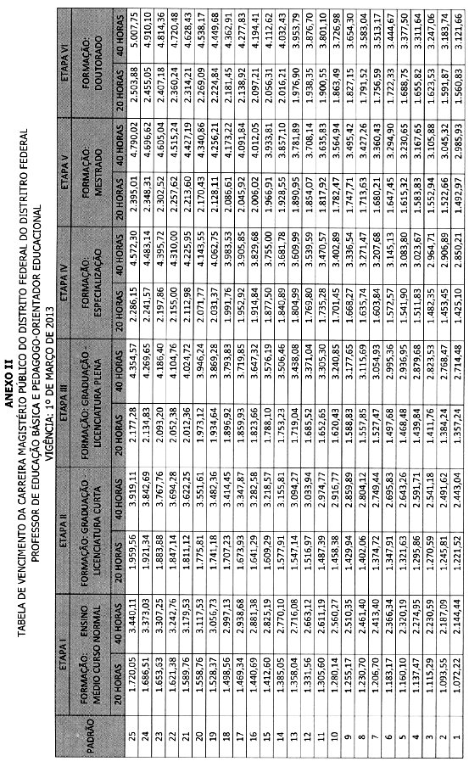
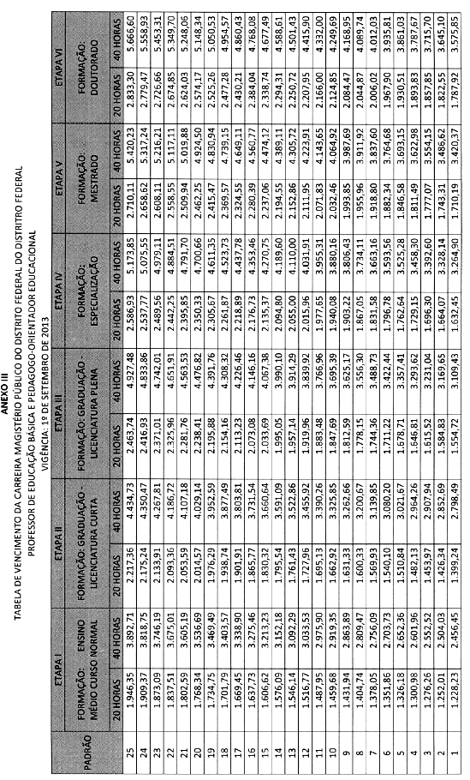
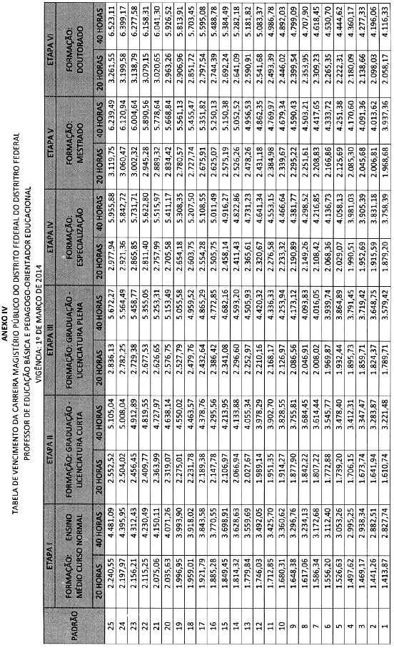
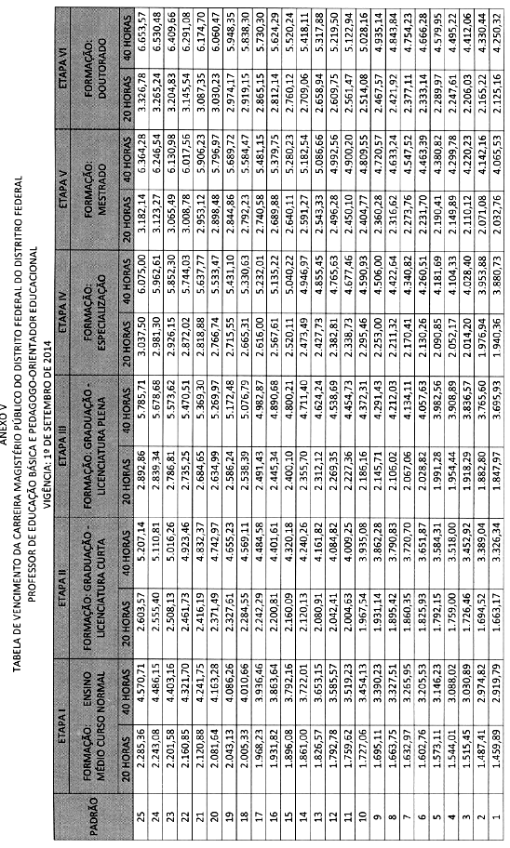
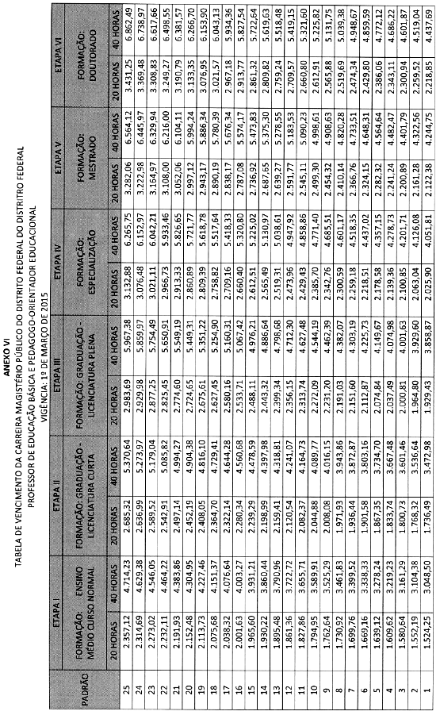
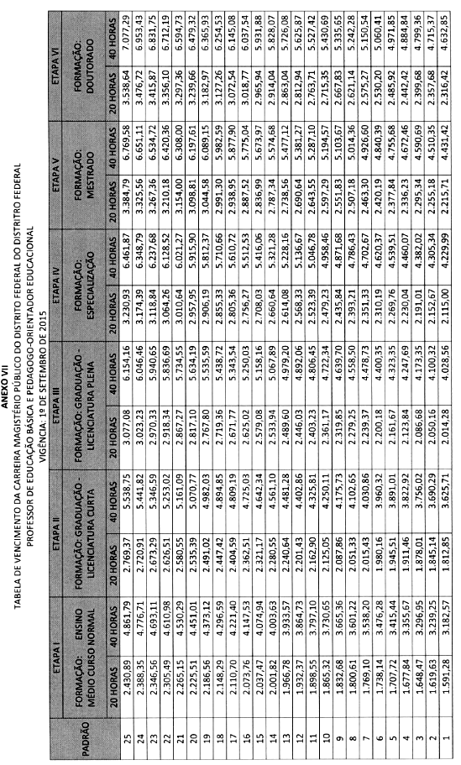

Texto original: IX – coordenação pedagógica: o conjunto de atividades destinadas à qualificação, à formação continuada e ao planejamento pedagógico que, desenvolvidas pelo docente, dão suporte à atividade de regência de classe;
Texto original: Art. 10. Ficam assegurados ao professor de educação básica, em regência de classe nas unidades escolares, os seguintes percentuais mínimos de coordenação pedagógica:
Texto original: I – trinta e três por cento para regime de trabalho de vinte horas semanais;
Texto original: § 1º O professor de educação básica submetido ao regime de quarenta horas semanais, em dois turnos de vinte horas, tem, para cada turno, o disposto no inciso I.
Texto original: II – Gratificação de Regência de Classe – GARC, que é modificada e passa a chamar-se Gratificação de Atividade Pedagógica – GAPED, calculada no percentual de trinta por cento do vencimento básico do padrão e da etapa em que o servidor esteja posicionado, observadas as condições de que trata o art. 18;
Texto revogado: VI – Gratificação de Atividade de Suporte Educacional – GASE, calculada no percentual de trinta por cento do vencimento básico do padrão e da etapa em que o servidor esteja posicionado;
Texto original: Parágrafo único. Os servidores da carreira Magistério Público deixam de perceber a parcela individual fixa de que trata a Lei nº 3.172, de 11 de julho de 2003, e a parcela complementar prevista no art. 30 da Lei 4.075, de 28 de dezembro de 2007, a partir de 1º de março de 2013.
Texto original: Art. 33. Os servidores da carreira Magistério Público em exercício nas unidades administrativas e pedagógicas dos níveis intermediário e central da Secretaria de Estado de Educação têm recesso de cinco dias corridos, a serem gozados entre o primeiro e segundo semestre letivo.

